

**Escuela Primaria Milford**

***Política de Participación Familia-Escuela***

***para el éxito compartido de los estudiantes***

*Año escolar 2024-2025*

*Dra. Tiffany Jones, Directora*

*Distrito Escolar del Condado de Cobb*

*2390 Austell Rd SW,*

*Marietta, GA 30008*

*(678) 842-6966*

[*http://www.cobbk12.org/Milford/*](http://www.cobbk12.org/Milford/)

*Revisado el 1 de agosto de 2024*

**Escuela Primaria Milford**

**Metas Académicas**

**Meta #1:** El porcentaje de estudiantes de K-2º grado con un rendimiento competente o superior en la evaluación Amira aumentará en un 15% de agosto de 2024 a mayo de 2025.

El porcentaje de estudiantes de 3º a 5º grado con un rendimiento competente o superior en la sección de lectura de la evaluación Georgia Milestone aumentará en un 15% de mayo de 2024 a mayo de 2025.

**Meta # 2:** Para mayo de 2025, los estudiantes en los grados K-2nd aumentarán su nivel de logro a competente o avanzado en un 15% de agosto de 2025 a mayo de 2025 en la evaluación Beacon.

Para mayo de 2025, los estudiantes de 3º a 5º grado aumentarán su nivel de logro a competente o superior en la sección de lectura de la evaluación Georgia Milestone aumentará en un 15% de mayo de 2024 a mayo de 2025.

Plan Escolar para el Logro Estudiantil Compartido

**¿Qué es?**

Este es un plan que describe cómo la Escuela Primaria Milford proveerá oportunidades

para mejorar la participación de la familia para apoyar el aprendizaje de los estudiantes.

La Escuela Primaria Milford valora las contribuciones y la participación de las familias

para establecer una asociación igualitaria para el objetivo común de mejorar el

logro estudiantil. Este plan describe las diferentes maneras en que la Escuela Primaria

Milford apoyará la participación de la familia y cómo los padres pueden ayudar a planificar

y participar en actividades y eventos para promover el aprendizaje de los estudiantes en

la escuela y en casa.

**Desarrollado conjuntamente**

La Escuela Primaria Milford invita a todos los padres a completar la encuesta/evaluación de aportes de mejora escolar de otoño para proporcionar sugerencias sobre el programa de Título I de la escuela. Todos los padres también están invitados a asistir a la reunión de mejora escolar de primavera para revisar esta política de participación de los padres, nuestro pacto entre la escuela y los padres, la capacitación del personal, los temas de aprendizaje profesional y el presupuesto de participación de los padres. Además, los comentarios y opiniones de los padres sobre este plan son bienvenidos durante el año escolar. El plan se publica en el sitio web de nuestra escuela para que los padres lo vean y envíen comentarios durante todo el año. Todos los comentarios de los padres recibidos durante el año se utilizarán para revisar el plan para el próximo año escolar. También distribuimos una encuesta anual que se publica en línea para pedir a los padres sus sugerencias sobre el plan y el uso de la reserva del 1% de los fondos para la participación de los padres. Los padres también pueden dar su opinión durante las reuniones y actividades de los padres durante el año escolar.

**¿A quién va dirigido?**

Se alienta e invita a todos los estudiantes que participan en el programa Título I, Parte A, y a sus padres y familias, a participar plenamente en las oportunidades descritas en esta política.  La Escuela Primaria Milford brindará todas las oportunidades para la participación de padres apoderados abandonados y delincuentes, padres y familias con inglés limitado, padres con discapacidades y padres de niños migrantes.

**¿Dónde está disponible?**

Cada familia recibirá el plan durante la semana de la Conferencia de Padres y Maestros. También está disponible en el sitio web de la escuela y una copia está en la carpeta de la oficina principal. Los padres también pueden obtener una copia del plan en el Centro de Recursos para Padres. Con gusto le enviaremos el plan por correo si lo solicita.

**¿Qué es el Título I?**

La Escuela Primaria Milford se identifica como una escuela que tiene un programa de Título I para toda la escuela como parte de la Ley Cada Estudiante Triunfa (ESSA). El Título I está diseñado para apoyar los esfuerzos de reforma escolar estatales y locales vinculados a los desafiantes estándares académicos estatales que refuerzan y mejoran los esfuerzos para mejorar la enseñanza y el aprendizaje de los estudiantes. Los programas de Título I deben basarse en medios efectivos para mejorar el rendimiento de los estudiantes e incluir estrategias para apoyar la participación de los padres. Todas las escuelas de Título I deben desarrollar conjuntamente con todos los padres una política de participación de los padres por escrito.

**2024-2025**

**Escuelas del Condado de Cobb**

**Metas del Distrito**

1. Aumentar el rendimiento de los estudiantes en todas las áreas de contenido básico en un 2% anual, según lo medido por los datos de logro.
2. CCSD aumentará la tasa de participación de las familias y comunidades que participan en servicios/programas en un 10% según lo medido por los datos para padres, los resultados de la encuesta y el módulo de vista web de CTLS.
3. Para el año escolar 26, aumentar el crecimiento en 2 puntos porcentuales, para los estudiantes que obtienen puntajes en los niveles competente y distinguido, como lo demuestran las evaluaciones estatales.
4. Para el año escolar 28, aumentar la tasa de graduación del 87% al 88%, según lo medido por la tasa de graduación de cohorte ajustada por el Departamento de Educacion de Georgia) GaDOE.

Pactos Familia-Escuela

Como parte de este plan, la Escuela Primaria Milford y nuestras familias desarrollarán un pacto familiar-escuela, que es un acuerdo que los padres, maestros y estudiantes desarrollarán que explica cómo los padres y maestros trabajarán juntos para asegurarse de que todos nuestros estudiantes alcancen los estándares del nivel de grado. Los pactos se revisarán y actualizarán anualmente en función de los comentarios de los padres, estudiantes y maestros durante el foro de Mejoramiento Escolar. Los pactos familia-escuela se distribuyen durante la semana de la Conferencia de Padres y Maestros del 15 al 18 de octubre de 2024. Las copias también están disponibles durante todo el año con el maestro de cada niño.

**¡Vamos Juntos!**

La Escuela Primaria Milford será la anfitriona de los siguientes eventos para desarrollar la capacidad de una fuerte participación de los padres para apoyar una asociación entre la escuela, los padres y la comunidad para mejorar el rendimiento académico de los estudiantes. Las actividades de Participación Familiar y Comunitaria (FACE, por sus siglas en inglés) se llevarán a cabo en varios momentos para brindar oportunidades para que todas las familias participen. Si no puede asistir y desea información sobre la reunión, comuníquese con Milford Elementary.

**Reunión Anual de Título I - 29 de agosto de 2024. 5:30 PM Cafeteria**

Lo invitamos a una noche de aprendizaje sobre nuestro programa de Título I, incluida la política de participación de los padres y la familia, los pactos entre la escuela y los padres, los derechos de los padres bajo el Título I, los aspectos destacados del plan de mejora escolar y la reserva del 1% de los fondos para la participación familiar. Además, recibirá una descripción sobre el plan de estudios de nuestra escuela y las evaluaciones utilizadas para monitorear el progreso de los estudiantes.

**Conferencias de padres y maestros – 15-18 de octubre de 2024.**

Reciba actualizaciones sobre el progreso de su hijo en clase y sobre las evaluaciones durante la Semana de la Conferencia.

Los padres siempre pueden solicitar conferencias con el maestro de su hijo, según sea necesario.

**Encuesta de Otoño sobre Mejoras Escolares: del 15 al 18 de octubre de 2024.**

La Escuela Primaria Milford enviará a casa la Encuesta / Evaluación de Título I a través de CTLS Parent. Se les pide a los padres que proporcionen comentarios valiosos sobre la escuela, las actividades y programas de participación familiar y comunitaria actuales y futuros.

**Foro de Comentarios para el Mejoramiento Escolar de Primavera- 17 de abril de 2025.**

Los padres y educadores revisan y discuten el programa de Título I de la Escuela Primaria Milford, las actividades futuras para los padres, el pacto y la política escuela-familia, el presupuesto de participación familiar y las capacitaciones del personal.

**Reunión de padres entrantes de kindergarten: 30 de julio de 2024.**

A las familias de kindergarten en ascenso se les presentan las expectativas y las oportunidades de aprendizaje que se ofrecen en la escuela primaria.

**Reunión de Padres de estudiantes ingresando a 6º Grado - TBD**

A las familias de 6º grado se les presentan las expectativas y las oportunidades de aprendizaje que se ofrecen en la escuela intermedia.

**Noche de juegos familiares – 7 de noviembre de 2024.**

Los padres y los estudiantes participarán en juegos familiares para promover la alfabetización y las matemáticas, compartiremos recursos y estrategias para que los padres los usen en casa.

**Noche STEAM – 6 de marzo de 2025.**

Los estudiantes y sus familias pueden explorar las maravillas de la ciencia, la tecnología, la ingeniería, las artes y las matemáticas. Va a ser una oportunidad fantástica para que las familias colaboren, creen y descubran juntas.

**Noche de matemáticas en Publix- 17 de abril de 2025, en Publix Macland Pointe -** Practique habilidades matemáticas divirtiéndose comprando en la tienda de comestibles con su presupuesto asignado*.*

**Other Parent Activities Provided by the School with Descriptions listed here –** Parent activities should be developed based on feedback from the previous year’s parent survey.

8



**Centro de Recursos para Padres (Rm. 051)**

**Horario: Lunes a viernes; 8:00 a.m. - 2:00 p.m.**

Visite el Centro de Recursos para Padres (PRC, por sus siglas en inglés) para sacar libros, materiales de estudio y actividades para usar en casa con su hijo. Las computadoras están disponibles para que los padres exploren CTLS Learn, CTLS Parent y recursos educativos.

Participación de los padres

La Escuela Primaria Milford cree en la importancia de una comunicación regular y significativa que involucra el aprendizaje académico del estudiante y otras actividades escolares, incluyendo asegurar:

1. Que los padres juegan un papel integral en ayudar al aprendizaje de sus hijos.
2. Que se aliente a los padres a participar activamente en la educación de sus hijos en la escuela.
3. Que los padres sean socios de pleno derecho en la educación de sus hijos y sean incluidos, según corresponda, en la toma de decisiones y en los comités asesores para ayudar en la educación de sus hijos.

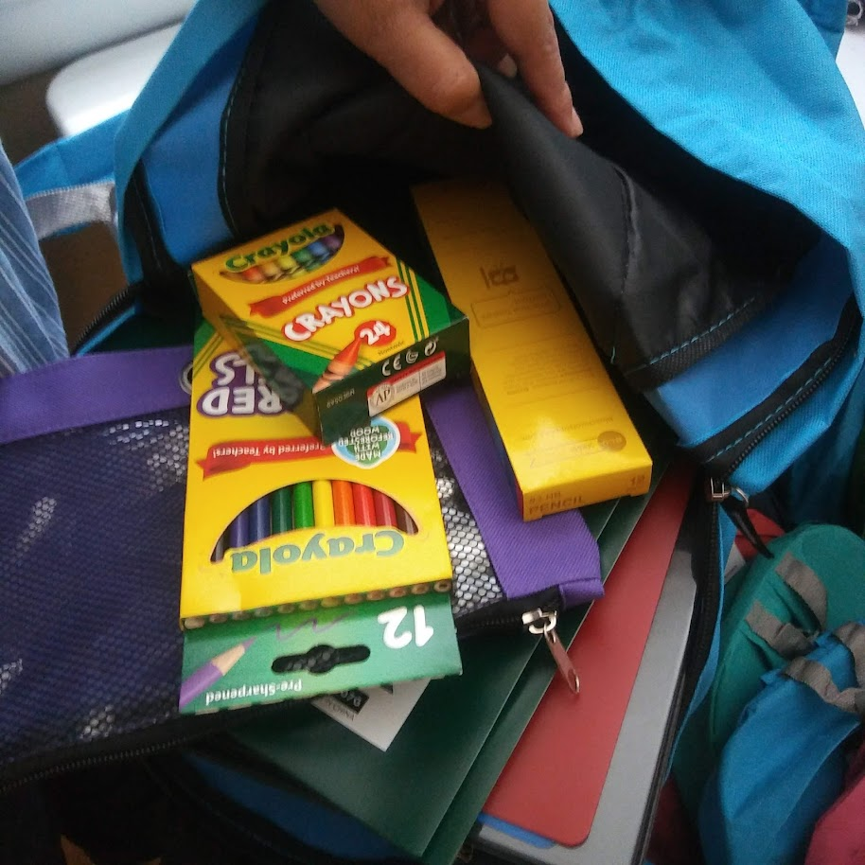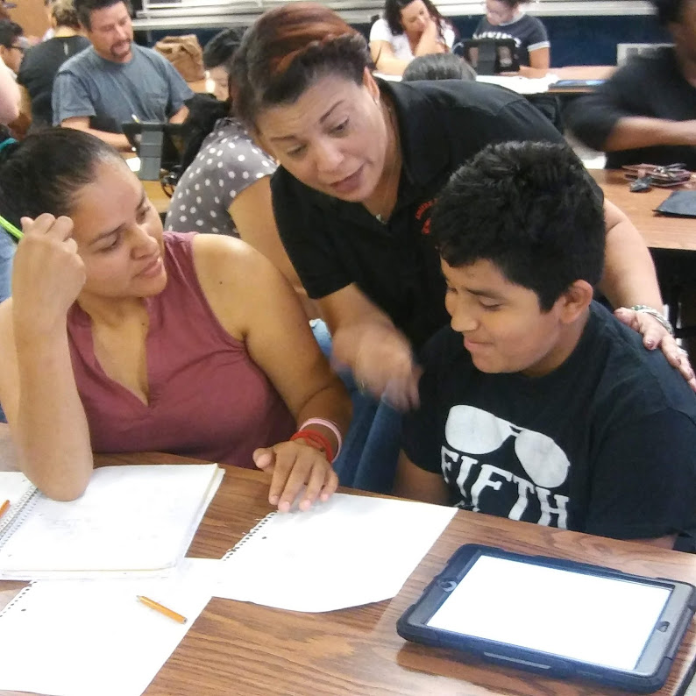

**Un equipo, un objetivo, el éxito de los estudiantes**

La Escuela Primaria Milford tomará las siguientes medidas para promover y apoyar a los padres como una base importante de la escuela con el fin de fortalecer el rendimiento académico de los estudiantes y alcanzar nuestras metas escolares. Haremos lo siguiente:

1. Asegúrese de que toda la información relacionada con los programas, reuniones y otras actividades de la escuela y los padres se publique tanto en inglés como en español, se publique en el sitio web de la escuela y CTLS.
2. Proporcionar dos capacitaciones cada semestre para el personal durante sus períodos de planificación sobre estrategias para mejorar la comunicación con los padres e ideas para aumentar la participación familiar.
3. Asóciese con nuestras escuelas secundarias llevando a cabo reuniones y eventos conjuntos para los padres y enviando información escolar sobre las actividades de participación de los padres para ayudar a preparar a los padres y a sus hijos para las transiciones escolares.
4. Comparta información en inglés y español en el blog de la escuela y en el boletín escolar para que los padres entiendan los estándares académicos y las evaluaciones de la escuela, así como las formas en que los padres pueden monitorear el progreso de sus hijos y trabajar con los educadores.
5. Comunícate con todas las familias y la comunidad de manera regular con respecto a los eventos y actividades de toda la escuela, a través de CTLS Parent, el sitio web de la escuela, las redes sociales, los letreros y folletos del campus, etc.
6. Trabajar con nuestros padres para desarrollar capacitaciones relevantes y presentaciones útiles para educar a nuestro personal sobre la importancia de la participación de los padres.
7. Proporcionar los materiales y folletos necesarios para los padres en conferencias, reuniones y actividades para ayudar a los padres a trabajar con sus hijos para mejorar sus logros.
8. Utilice nuestros Facilitadores de Padres y Socios Educativos para mejorar el conocimiento de las actividades y eventos enumerados en la política de participación de los padres de la escuela
9. Recopile comentarios de los padres en todos los eventos y ofrezca una variedad de encuestas a lo largo del año escolar para responder a los comentarios de los padres con respecto a las actividades de participación de los padres y las reuniones solicitadas.

**La participación de los padres es importante**

La Escuela Primaria Milford se compromete a ayudar a nuestros padres y familias a asistir a las actividades familiares enumeradas en esta política. Llámenos o envíenos un correo electrónico si necesita ayuda con el cuidado de niños o el transporte para participar en nuestros programas.

Sra. Elsa Alejandra Constantino al (678) 842-6966 ext. 051 ElsaAlejandra.ConstantinoToto@cobbk12.org

Consejo Asesor de la Directora

El propósito del Consejo Asesor de la Directora es reunir a los padres, miembros de la comunidad y personal escolar para crear una mejor comprensión y respeto mutuo por las preocupaciones de los demás y compartir ideas para mejorar la escuela.

El Consejo Asesor de Directores se reúne tres veces por año escolar. Junto con el director, los miembros del consejo incluyen:

1. Dos miembros del personal (uno de ellos es el actual Maestro del Año).

2. Dos padres (uno de ellos es el actual presidente de la PTSA).

3. Dos miembros de la comunidad (uno de ellos representante de Partner in Education).

4. Las escuelas secundarias *solo* deben incluir al presidente de la asociación de gobierno estudiantil o al presidente de la clase superior.

Si desea compartir sus ideas y perspectivas con el Consejo Asesor de Directores, comuníquese con la Dra. Tiffany Jones, directora de la escuela tiffany.jones2@cobbk12.org.

**Comparte tus pensamientos**

Queremos saber de ti. Si tiene alguna sugerencia o si hay alguna parte de este plan que considere que no es satisfactoria con las metas de rendimiento académico de los estudiantes y de la escuela, por favor envíenos sus comentarios en el espacio provisto y deje este formulario en la Oficina Principal:

|  |  |  |  |
| --- | --- | --- | --- |
| Nombre (Opcional): |  | | |
| Telefono (Opcional): | | |  |
| Correo Electronico (Opcional): | |  | |

Sugerencias, Felicitaciones, Inquietudes:

Normas de Participación de los Padres

La Escuela Primaria Milford y nuestros padres han adoptado los Estándares Nacionales de la PTA para Asociaciones Familia-Escuela como el modelo de la escuela para involucrar a los padres, estudiantes y la comunidad. Estas normas son:

1. Dando la bienvenida a todas las familias
2. Comunicarse de manera efectiva
3. Apoyando el éxito de los estudiantes
4. Alzando la voz por todos los niños
5. Compartir el poder
6. Colaboración con la comunidad

**Parent Involvement Opportunities**

Estoy Interesado en participar en el Consejp Asesor de la Directora.

Estoy interesado en ser voluntario en la oficina.

Estoy interesado en ser voluntario en la libreria.

Estoy interesado en otras oportunidades de voluntariado, por favor contácteme si es necesario.

|  |  |  |  |  |
| --- | --- | --- | --- | --- |
| Nombre: |  | | | |
| Nombre del Estudiante y Grado: | | |  | |
| Telefono: | | | |  |
| Correo Electronico: | |  | | |

Para enviar este formulario por correo electrónico a ElsaAlejandra.ConstantinoToto@cobbk12.org

o entregue el formulario en la Sala de Recursos para Padres de la escuela.